Лабораторная работа №2

истема контроля версий Git

Маев Даниил Егорович

Содержание

# 1 Цель работы

Целью работы является изучить идеологию и применение средств контроля версий. При- обрести практические навыки по работе с системой git.

# 2 Выполнение лабораторной работы

1. Сначала сделаю предварительную конфигурацию git. Открываю терминал и ввожу команды, указав имя и email владельца репозитория:

Рис. 1: Название рисунка

Рис. 1: Название рисунка

1. Настраиваю utf-8 в выводе сообщений git:

Рис. 2: Название рисунка

Рис. 2: Название рисунка

1. Задаю имя начальной ветки (будем называть её master)

Рис. 3: Название рисунка

Рис. 3: Название рисунка

1. Ввожу параметр autocrlf и параметр safecrlf:

Рис. 4: Название рисунка

Рис. 4: Название рисунка

1. Для последующей идентификации пользователя на сервере репозиториев необходимо сгенерировать пару ключей :приватный и открытый.

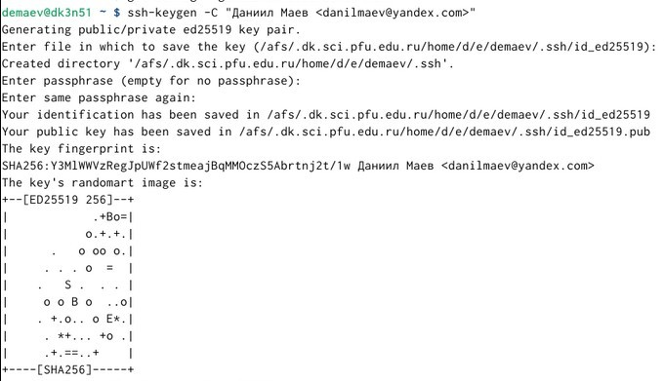

Рис. 5: Название рисунка

1. После генерации ключа, загружаю открытый ключ, скопировав из локальной консоли в буфер обмена. Вставляю ключ в появившееся на сайте поле и указываю для ключа имя «Tittle»

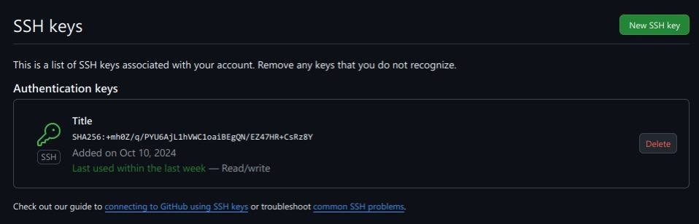

Рис. 6: Название рисунка

1. Открываю терминал и создаю каталог для предмета «Архитектура компьютеров»

Рис. 7: Название рисунка

Рис. 7: Название рисунка

1. Открываю терминал и создаю каталог для предмета «Архитектура компьютеров»

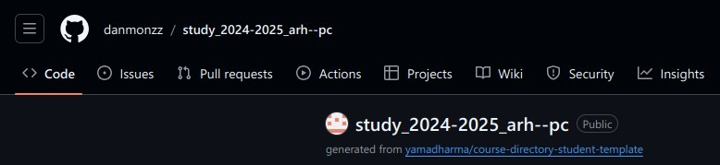

Рис. 8: Название рисунка

1. Открываю терминал и захожу в каталог курса. Клонирую созданный репозиторий

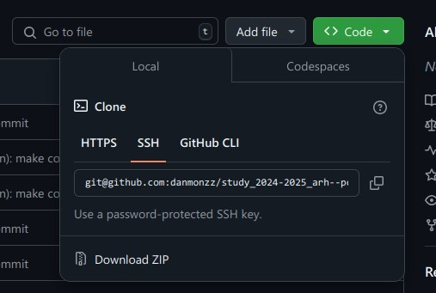

Рис. 9: Название рисунка

1. Перехожу в каталог курса

Рис. 10: Название рисунка

Рис. 10: Название рисунка

1. Удаляю лишние файлы и создаю необходимые каталоги

Рис. 11: Название рисунка

Рис. 11: Название рисунка

1. Отправляю файлы на сервер

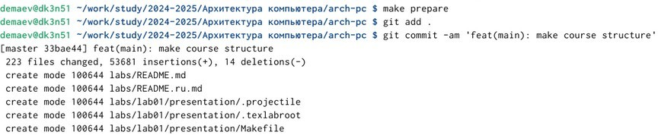

Рис. 12: Название рисунка

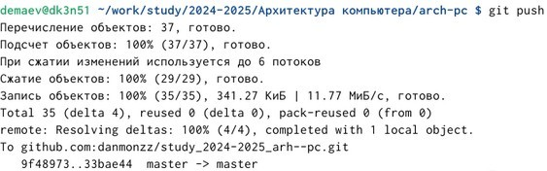

Рис. 13: Название рисунка

1. Проверяю правильность создания иерархии рабочего пространства в локальном репозитории и на странице github # Выводы

Я изучил идеологию и применение средств контроля версий, и приобрел практические навыки при работе с системой Git